Nīcgales pagasta tautas bibliotēka
Adrese: Daugavas iela 4, Nīcgale, Nīcgales pagasts, Daugavpils novads, LV-5463  Vadītāja: Ruta Bogdanova  Kontakttālrunis: 65471127  E-pasts: biblioteka@nicgale.lv  www.nicgale.lv  www.kulturaskarte.lv  www.biblioteka.lv  Bibliotēka atvērta apmeklētājiem:  Pirmdiena 9.00 - 18.00  Otrdiena 9.00 - 18.00  Trešdiena 9.00 - 18.00  Ceturtdiena 9.00 - 18.00  Piektdiena 9.00 - 18.00  Sestdiena Brīvdiena  Svētdiena Brīvdiena | 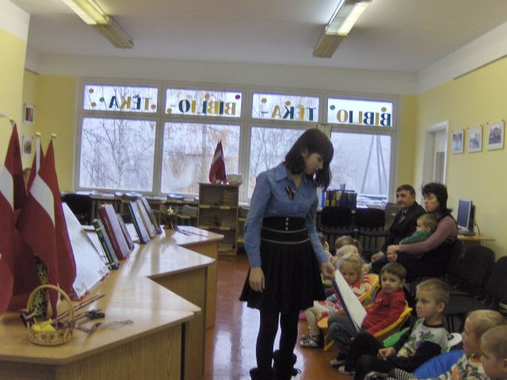

Statistiskie rādītāji:
 | 2010 | 2011 | 2012 | 2013
Lietotāji | 237 | 229 | 231 | 210
Apmeklējumi | 5118 | 4900 | 4900 | 2374
Izsniegums | 9663 | 9254 | 8307 | 5980
Krājums | 5599 | 5125 | 5172 | 4939

Pakalpojumi bibliotēkas lietotājiem:

Nosaukums | Apraksts
Abonētās datubāzes | Bezmaksas piekļuve abonētajām datu bāzēm internetā www.letonika.lv, www.lursoft.lv
Apmācības un konsultācijas | Bezmaksas apmācības un konsultācijas darbam ar datoru un internetu
Datori un internets | 6 datorizētas darba vietas ar bezmaksas pieeju internetam un bezvadu internetam
Ekskursija | Ekskursija pa bibliotēku
Izdevumu rezervēšana, nodošanas termiņa pagarināšana | Grāmatu un citu materialu nodošanas termiņu pagarināšana pa tālruni: 65471127, e-pastu: biblioteka@nicgale.lv
Daugavpils novada bibliotēku kopkatalogs | Novada bibliotēku kopkatalogs, kas nodrošina informācijas meklēšanu Daugavpils novada bibliotēku elektroniskajā kopkatalogā: http://www.naujene.biblioteka.lv/alise;
Bibliotēkas krājuma izmantošana | Grāmatu, žurnālu, laikrakstu un citu dokumentu izsniegšana
Starpbibliotēku abonements | Iespieddarbus, kuri nav pieejami Nīcgales pagasta tautas bibliotēkā, var pasūtīt izmantojot starpbibliotēku abonementu (SBA);
Uzziņas un konsultācijas | Konsultācijas par bibliotēku un tās izmantošanas iespējām, tematisko un informacionālo uzziņu izpilde

